Papierové zvieratká

Pes a mačka môžu byť aj kamaráti. Sú naši najoblúbenejší domáci miláčikovia.
Poďme si vyrobiť psíka a mačičku z papiera.

Budeme potrebovať:
- Kancelársky papier A4 2ks,
- Farebný papier A5 2ks, hnedý papier na psíkové ušká
- Farbičky, fixky
- Nožnice
- Lepidlo
- Pravítko

POSTUP:
1./ Kancelársky papier A4 si dáme na výšku, preložíme na polovicu a roztrihneme.
2./ Na jednu polovicu si nakreslíme podľa predlohy č.1 predné a zadné labky a chvostík. Prerušováné časti vystrihneme. V mieste, kde je znázornený chvostík nestriháme, iba ho vytočíme dohora.
3./ Vznikne nám telo zvieratka ktoré si vyfarbíme podľa fantázie. (Predloha č.2) Labky a chvostík zastrihneme do oblúčika.
4./ Lepidlo nanesieme na predné a zadné labky. Prilepíme ich na farebný papier A5.

Predloha č.2
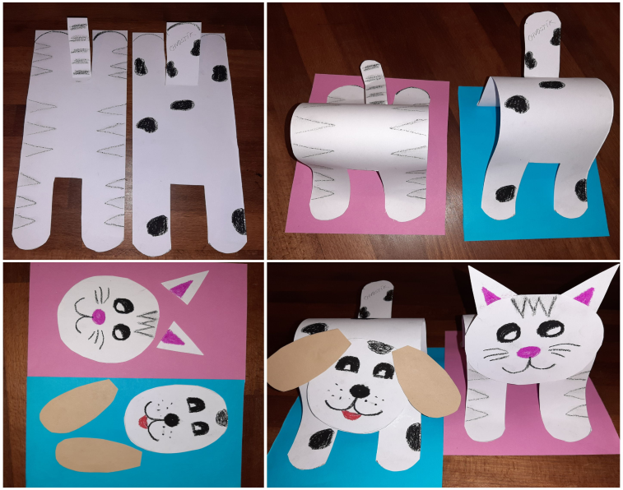

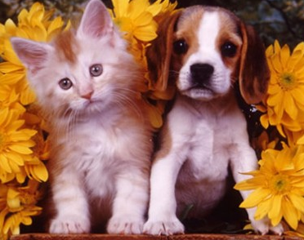

Predloha č.1 – telo zvieratka 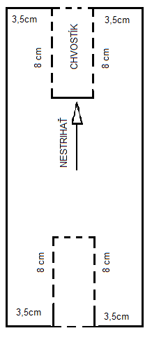

5./ Hlava mačičky – kruh o priemere 10cm, Nakreslíme a vystrihneme. Dokreslíme oči, nos a fúziky. Vystrihneme aj dve špicaté ušká, vyfarbíme a prilepíme na vrch hlavy.
Hlava psíka bude oválna, ušká budú z hnedého papiera, vystrihneme a prilepíme k hlave.
6./ Hlavu prilepíme o telo zvieratka.
Hotovo! Máme dvoch milých kamarátov.
Deti, vymyslite im mená!
Zdroje: youtube.com
https://nikylong.estranky.sk/fotoalbum/zvieratka/macky-a-psy/pes-a-macka.jpg.html

